Anno di formazione e prova per docenti neoassunti e docenti con passaggio di ruolo

Anno Scolastico 2016/17

Indicazioni
per la compilazione delle
Attività didattiche

Versione del 5 dicembre 2016

Sommario

Introduzione 3
Struttura delle sezioni Attività didattica 4
1. La progettazione 4
2. La documentazione 5
3. La riflessione 5

Indicazioni per la compilazione delle sezioni Attività didattica 1 e Attività didattica 2

Introduzione
Queste due sezioni (Attività didattica 1 e Attività didattica 2) prevedono la documentazione di 2 attività didattiche, ciascuna costituita da una o al massimo due lezioni. È auspicabile che la seconda attività coincida con quella progettata in collaborazione con il tutor e svolta durante l’osservazione peer to peer.

Per eseguire queste attività consigliamo dunque:
- che la prima attività didattica sia realizzata dal neoassunto in autonomia: emergerà così il modo di fare didattica del neoassunto all’inizio del suo percorso di formazione, primo momento di approfondimento individuale
- che la seconda attività sia realizzata contestualmente all’attività di osservazione peer to peer. In questo caso il neoassunto e il tutor progettano insieme l’attività. Ricordiamo che nella sezione Toolkit è presente un set di linee guida per i tutor contenenti possibili domande a supporto della co-progettazione nell’attività peer to peer.
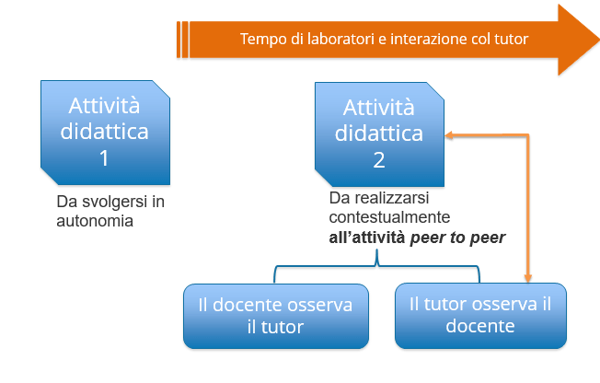

Struttura delle sezioni Attività didattica
Ognuna delle 2 sezioni è strutturata in 3 parti:
- progettazione
- documentazione
- riflessione.

1. La progettazione
La progettazione dell’attività didattica dovrà essere allegata come file nella prima pagina di ciascuna sezione (denominata Attività progettuale), e il format utilizzato sarà quello scelto dal neoassunto o in uso presso la sua scuola e dovrà includere gli obiettivi formativi dell’attività progettata.
Si raccomanda solo di indicare la successione di azioni che si prevede di svolgere durante l’attività (ad esempio: il neoassunto inizia introducendo la lezione con un breve intervento - 5 min; poi assegna un’attività agli allievi - 20 min; successivamente discute con gli allievi la/le attività svolta/e - 20 min; a conclusione si riprendono i temi trattati sviluppandone i nodi centrali - 10 min).

L’attività di progettazione prevede dunque le seguenti azioni:

- progettare l’attività didattica nel formato in uso nella tua scuola
- inserire titolo, sintesi ed eventualmente associare gli indicatori che la caratterizzano
- (obbligatorio) caricare il documento di progettazione dell’attività.

Nella pagina di Riflessione sulla progettazione sono previste le seguenti azioni:

- lettura delle domande “stimolo”
- riflessione
- elaborazione di un testo libero per ognuna degli argomenti indicati (Ideazione, obiettivi, riferimenti e convinzioni personali; Organizzazione e mediazione; Valutazione; Previsione).

2. La documentazione
Nella pagina Materiale didattico il docente potrà eseguire le seguenti azioni:

- scegliere dei materiali significativi per la documentazione
- caricare i materiali scelti.
Per documentare le attività svolte è possibile allegare materiali digitali di 4 tipologie:

- materiali utilizzati dal docente durante la lezione (preparati prima o durante l’attività) e materiali predisposti per l'attività degli studenti (schede, immagini, consegne, supporti, slide)
- materiali prodotti dagli studenti durante l'attività (esercizi, trascrizione di domande, elaborati, ecc.)
- documentazione dell'attività (audio, video, foto, testo). A tal proposito si ricorda di rispettare i vincoli di privacy e le norme vigenti
- materiali facoltativi: riflessioni a caldo sull’attività svolta (del docente, del tutor, degli studenti).

Nella pagina Componi la pagina di presentazione dell’attività i materiali caricati potranno essere poi organizzati per produrre una narrazione digitale dell’attività svolta.

3. La riflessione
Nella pagina Riflessione complessiva sull’attività, ti proponiamo alcune domande per riflettere e individuare le difformità tra l’attività pianificata e quella svolta: lo scarto tra risultati previsti e risultati ottenuti; l’individuazione degli elementi vincenti da riprendere e rafforzare in successive attività; l’individuazione degli elementi critici da migliorare approfondendo aspetti teorici e/o sperimentando altre strade.
L’attività di Riflessione complessiva sull’attività prevede le seguenti azioni:

- lettura delle domande “stimolo”
- riflessione
- elaborazione di un testo libero.
Si ricorda che le domande non hanno nessuna finalità valutativa, ma hanno il solo obiettivo di supportare il docente nella riflessione sull’attività svolta.

